572. Давление p света с длиной волны λ = 40 нм, падающего нормально на черную поверхность, равно 2 нПа. Определить число N фотонов, падающих за время t= 10 с на площадь S = 1 мм² этой поверхности.

λ = 40 нм  p = 2 нПа  t = 10c  S = 1 мм²  ρ = 0 | Давление света 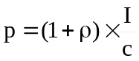, где I – энергия падающая на единицу поверхности за единицу времени, откуда 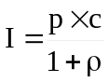. Число фотонов, падающих за t=10с на S=1мм² поверхности равно:  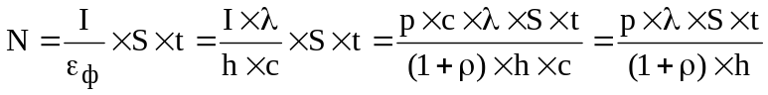.  Подставляем числа:  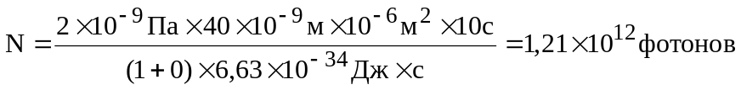.
N = ?

